Развиваем мелкую моторику рук. Весёлые игры и упражнения с цветными карандашами (для детей 4-5 лет).

Думаете, цветные карандаши годятся только для того чтобы рисовать? А вот и нет! Только посмотрите, сколько полезных упражнений и весёлых игр можно с ними придумать.
Используем их как массаж и тренажёр для пальцев. Обратите внимание: для этих целей лучше всего подходят карандаши с гранями (сейчас в продаже есть и трёхгранные, особенно удобные , а не круглые и гладкие.)
Развитие мелкой моторики играет очень важную роль. При этом стимулируется работа нервной системы, органов зрения и осязания, тренируется концентрация и память, активизируются речевые центры.

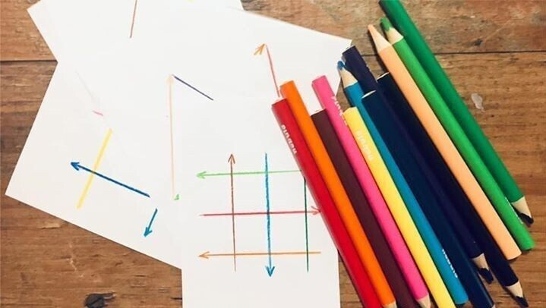

РАЗМИНАЕМ НАШИ ПАЛЬЦЫ
Вот несколько несложных упражнений для развития мелкой моторики. 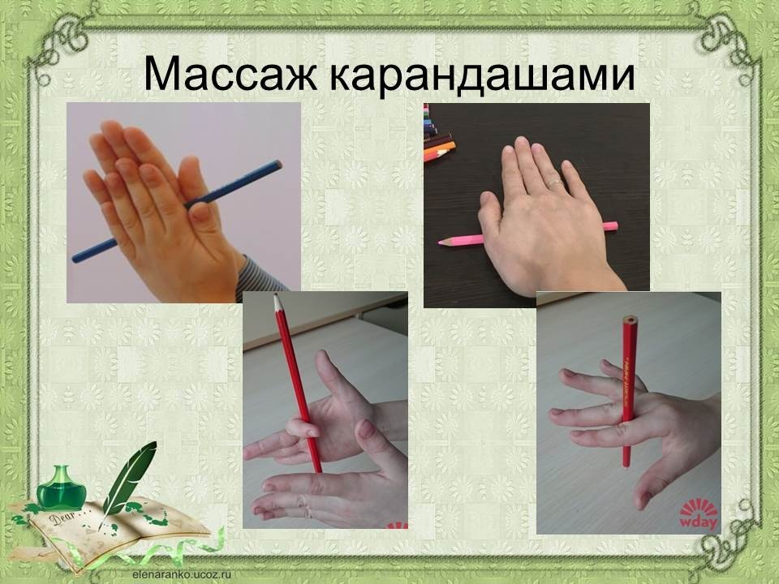
• Карандаш лежит на столе.
Ребёнок должен дотронуться до него поочерёдно каждым пальчиком. Сначала правой рукой, а потом левой. Задачу можно усложнить, называя пальцы то левой, то правой руки. Проверим: сможет ли ребёнок не сбиться?
• Карандаш кладём вертикально между ладонями и мягко перекатываем от кончиков пальцев к запястью и обратно. Начинать нужно медленно, затем постепенно ускориться.
• Теперь зажимаем карандаш вертикально в кулаке – так, чтобы верхняя часть торчала сверху. Большим пальцем мягко нажмём на острый кончик, проталкивая карандаш вниз. А теперь другой рукой протолкнем обратно наверх. И повторим.
• Кладём карандаш на стол. Попросите ребёнка ладонью перекатить его вперёд – назад по столу. Сначала пусть попробует обеими руками покатать два карандаша одновременно.
• Ребёнок прижимает одну руку к чистому листу бумаги, а другой обрисовывает контур ладони, запястья и каждого пальчика. Задачи - постараться сделать это одной линией, не отрывая карандаша от бумаги.
•Задание на ловкость: карандаш нужно взять за тупой конец. И держать в вертикальном положении тремя пальцами: указательным, средним и большим. Мягко перекатывая подушечки пальцев, перемещаем карандаш вниз, до самого кончика. Ну а потом так же поднимаем наверх.

ТРЕНИРУЕМ ПАМЯТЬ И ВНИМАНИЕ
А теперь поиграем в игры: на развитие памяти, воображения, на концентрацию внимания.
• «Кто больше возьмёт»
Разбросайте в произвольном порядке на столе или коврике 20 – 30 карандашей. Теперь предложите ребёнку соревнование: кто быстрее соберёт? Но брать нужно только по одной штуке и только одной рукой.
• «Кто последний?»
Разложите в ряд 15 – 20 карандашей. Поочередно с ребёнком
берите по 1, 2 или 3 за раз. Кому достался последний, тот и проиграл.
• «А что у вас?»
Предложите выложить какой –нибудь предмет или фигуру: дом, дерево, ёлку.Задачу можно усложнить: сколько карандашей надо добавить, чтобы превратить домик в конфету.
• «Башня»
Задание для самых аккуратных и терпеливых: нужно укладывать карандаши поочерёдно друг на друга, в форме квадрата, пока не получится башня. Только осторожно: постройка очень хрупкая!
• В каком порядке?»
Уложите карандаши в коробку. Теперь ребёнок пусть зажмурится, а вы поменяйте несколько штук местами. Задача – вспомнить, как было.

• «Собери по цветам»
Если в вашем доме много разных карандашей россыпью, перемешанных друг с другом, - вот прекрасная возможность наконец – то их разобрать! Попросите ребёнка разложить по отдельным стаканчикам: все оттенки красного, синего, зелёного и т. д. Можно делать это и на время!
Покажите ребёнку, как затачивать карандаши с помощью обычной точилки: пускай займётся важным делом. И пальцы потренирует, и освоит полезный навык: в будущем он уже не станет бежать к вам с каждым сломанным грифелем, - он же сам всё умеет!

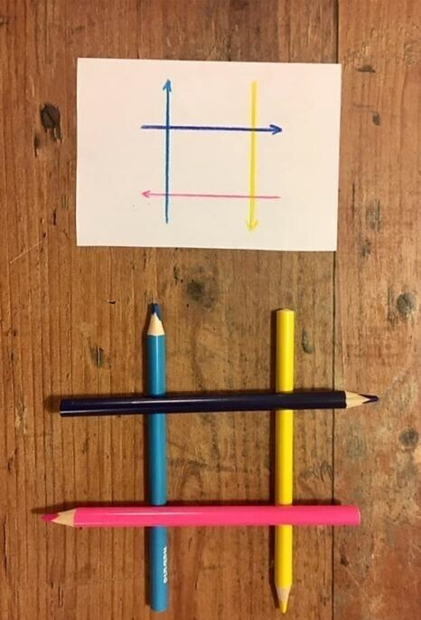
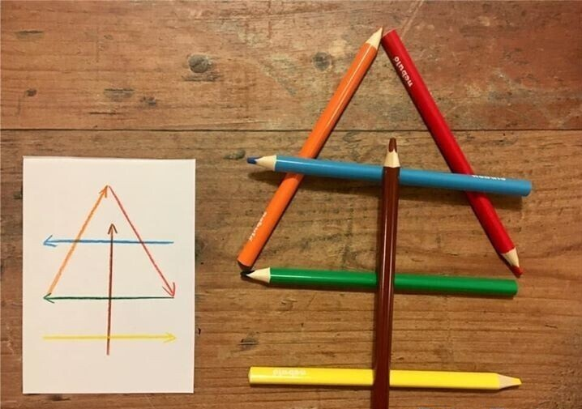
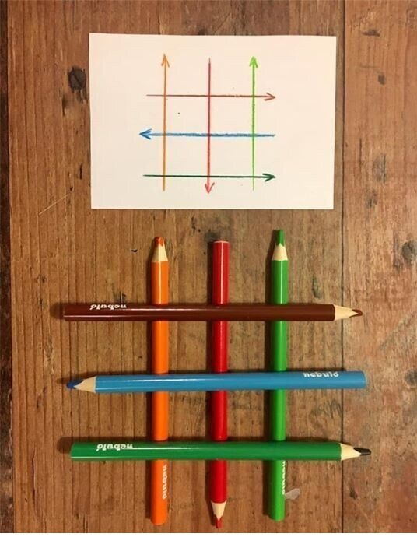
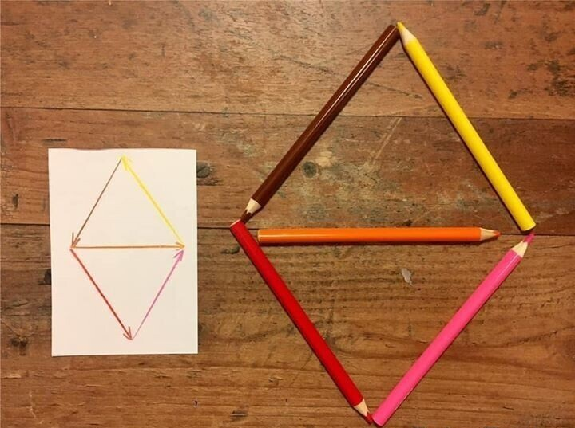
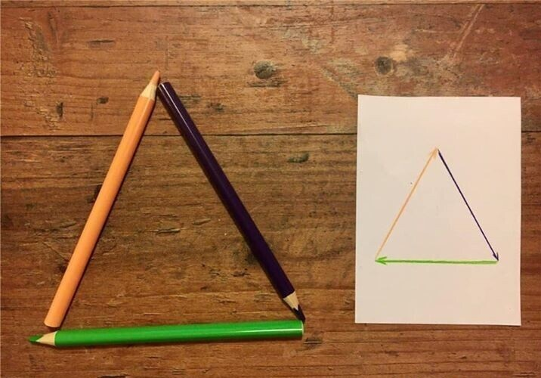
Ребёнок может пофантазировать и выложить свои фигуры.
Подготовила воспитатель группы №5 Дронова Е.В.

